Exercício - Implementação de Analisador Léxico Tiny
Aluno: Emanuel Lopes Silva
Para cada uma das linhas de código fonte, informe todos os tokens que serão retornados pelo analisador léxico Tiny.

- var1 :- 347 - média
Eu vou usar a mesma lógica que eu usei no word passado, então Var1 é ID e NUM, mas ai veio esse negócio ai de :-, então eu busquei no slide, e vi que 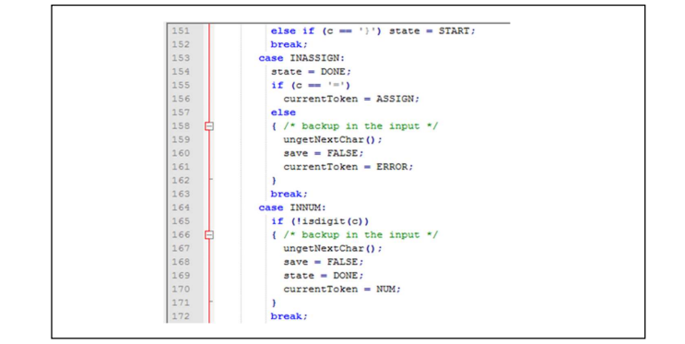 nessa sessão ai, se não for o normal, de =, é erro, então como eu não fui hoje, e posso ter compreendido errado, eu espero recuperar quinta. mas por enquanto, eu irei botar como token de erro ERROR. o menoszinho - é reconhecido como caractere Especial MINUS, após o erro. 347 é um número, então eu coloco NUM, e depois vem o menos de novo, e coloco Minus. por fim, tem Média, que é um ID. Eu não sei bem como o Tiny lida com acentos, então eu vou manter como ID, mas talvez o senhor tenha explicado hoje o correto.
Retorno dos tokens: ID, NUM, ERROR, MINUS, NUM, MINUS, ID.
- var1 :- 347 - &média
Vou reaproveitar tudo que eu já fiz no anterior, e só adicionar sobre o &. O & não é uma letra, e não é um número, então eu acho que ele cai no ERROR? Ele não está na tabela de elementos especiais, então eu irei considerar ele como um caractere inválido, um erro. Com isso, o retorno dos tokens é : ID, NUM, ERROR, MINUS, NUM, MINUS, ERROR, ID.

